信赖域搜索  
1.        其实信赖域搜索和线搜索在优化上只是无约束优化和有约束优化的区别，因为无约束的最优解不一定是有约束问题的最优解，因此信赖域搜索算法的各种思想都是如何对无约束的最优解进行调整． 比如基准算法柯西点算法仅仅最速下降法, 因此作为基准. Dogleg算法综合最速下降法和牛顿法的解进行线性调整, 二维子平面最小化算法是对Dogleg算法在矩阵不定情况下的扩展, 基本思想一致. Steihaug算法基于共轭梯度法进行计算, 该算法更是加入了前一步求得的调整信息.  
2.        Dogleg算法: 该算法用于当4.3式中的B正定时. 对于式

**[[clip_image001](file:///C:\Documents%20and%20Settings\Administrator.D79B45D511EB426\Local%20Settings\Temp\WindowsLiveWriter-429641856\supfiles120C1E\clip_image0027.jpg)X](file:///C:\\Documents%20and%20Settings\\Administrator.D79B45D511EB426\\Local%20Settings\\Temp\\WindowsLiveWriter-429641856\\supfiles120C1E\\clip_image0027.jpg)**

求解上式, 如果《数值最优化》笔记(八), 即当最优点位于信赖域的时, 牛顿法求得的解《数值最优化》笔记(八) 即为最优解. 当《数值最优化》笔记(八)不成立时, 记柯西点算法产生的解为  
**[clip_image004](file:///C:\Documents%20and%20Settings\Administrator.D79B45D511EB426\Local%20Settings\Temp\WindowsLiveWriter-429641856\supfiles120C1E\clip_image0082.jpg)**  
结合牛顿法的解《数值最优化》笔记(八)可得  
**[clip_image005](file:///C:\Documents%20and%20Settings\Administrator.D79B45D511EB426\Local%20Settings\Temp\WindowsLiveWriter-429641856\supfiles120C1E\clip_image0102.jpg)**  
其中《数值最优化》笔记(八). (其思想似乎是: 柯西点法的解不够好, 而牛顿法的解不满足条件, 因此dogleg方法结合这两个解来获取一个有效解).  
**[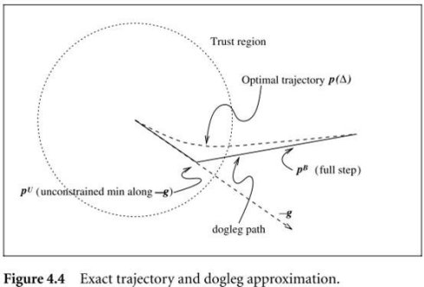](file:///C:\Documents%20and%20Settings\Administrator.D79B45D511EB426\Local%20Settings\Temp\WindowsLiveWriter-429641856\supfiles120C1E\clip_image0142.jpg)**  
该算法由下面的引理保证  
**[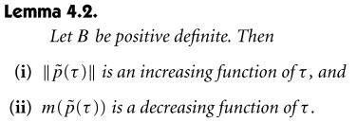](file:///C:\Documents%20and%20Settings\Administrator.D79B45D511EB426\Local%20Settings\Temp\WindowsLiveWriter-429641856\supfiles120C1E\clip_image0162.jpg)**  
显然, 根据(ii), 如果B是正定的且《数值最优化》笔记(八), 则最优点位于《数值最优化》笔记(八)=2. 如果《数值最优化》笔记(八)不成立, 则最优点必然位于《数值最优化》笔记(八)取极大值时候的《数值最优化》笔记(八), 此时等于《数值最优化》笔记(八):  
**[clip_image012](file:///C:\Documents%20and%20Settings\Administrator.D79B45D511EB426\Local%20Settings\Temp\WindowsLiveWriter-429641856\supfiles120C1E\clip_image0242.jpg)**  
从而求解上式可得到最优的《数值最优化》笔记(八), 进而得到最优的《数值最优化》笔记(八).  
3.        二维子空间最小化算法: 该算法对dogleg算法进行一定的扩展, 并可以用于B是不定(indefinite)的情况, 但由于用到矩阵分解, 所以会比较耗时. 首先将  
**[clip_image001](file:///C:\Documents%20and%20Settings\Administrator.D79B45D511EB426\Local%20Settings\Temp\WindowsLiveWriter-429641856\supfiles120C1E\clip_image00210.jpg)**  
变为  
**[clip_image014](file:///C:\Documents%20and%20Settings\Administrator.D79B45D511EB426\Local%20Settings\Temp\WindowsLiveWriter-429641856\supfiles120C1E\clip_image0282.jpg)**  
这个基本上是dogleg算法求解方式. 当B不定时, 继续扩展(详细原因书中并未给出)  
**[clip_image015](file:///C:\Documents%20and%20Settings\Administrator.D79B45D511EB426\Local%20Settings\Temp\WindowsLiveWriter-429641856\supfiles120C1E\clip_image0302.jpg)**且  
**[clip_image016](file:///C:\Documents%20and%20Settings\Administrator.D79B45D511EB426\Local%20Settings\Temp\WindowsLiveWriter-429641856\supfiles120C1E\clip_image0322.jpg)**《数值最优化》笔记(八)  
其中的《数值最优化》笔记(八)为B的最小特征值. **[clip_image019](file:///C:\Documents%20and%20Settings\Administrator.D79B45D511EB426\Local%20Settings\Temp\WindowsLiveWriter-429641856\supfiles120C1E\clip_image0382.jpg)**的选择使《数值最优化》笔记(八)正定.  
(a)           若《数值最优化》笔记(八), 则《数值最优化》笔记(八), 其中v满足《数值最优化》笔记(八). 原因是(这点不清楚):  
**[clip_image024](file:///C:\Documents%20and%20Settings\Administrator.D79B45D511EB426\Local%20Settings\Temp\WindowsLiveWriter-429641856\supfiles120C1E\clip_image0482.jpg)**  
(b)          若B有0特征值, 但没有负特征值, 给出《数值最优化》笔记(八)  
该方法应该基于下面的交错特征值定理:  
**[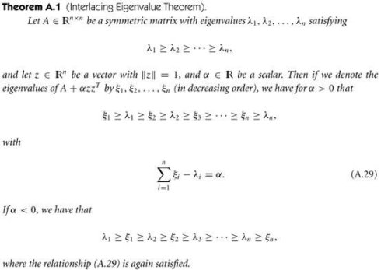](file:///C:\Documents%20and%20Settings\Administrator.D79B45D511EB426\Local%20Settings\Temp\WindowsLiveWriter-429641856\supfiles120C1E\clip_image0522.jpg)**  
通过《数值最优化》笔记(八)的选择对A的特征值进行扰动.  
4.        Steihaug方法(第一版中有该算法,第二版好像删掉了, 事实上该方法只是共轭梯度法在信赖域搜索算法中的应用, 不同点仅仅在于算法停止的条件不同(如超过信赖域范围等停止条件)): 该方法使用共轭梯度法来近似求解  
**[clip_image001](file:///C:\Documents%20and%20Settings\Administrator.D79B45D511EB426\Local%20Settings\Temp\WindowsLiveWriter-429641856\supfiles120C1E\clip_image00213.jpg)**  
其中共轭梯度法是用来求解Ax=b的一种解法, 而上式的极值也正好形如Bp=g.